Отпариватель КТ-9132
Руководство по эксплуатации
Содержание

Общие сведения
Отпариватель КТ-9132 позволяет быстро прогладить любые вещи и изделия из текстиля.
Отпаривателем КТ-9132 можно обрабатывать одежду и ткани, расположенные горизонтально, вертикально или под наклоном, в отличие от утюгов, которыми гладят ткани и одежду, расположенные только горизонтально. При отпаривании одежда может висеть на обычной вешалке, подвешенной на крючок гладильной доски отпаривателя, на сушилке для белья или на веревке, или быть разложена на гладильную доску отпаривателя.
Отпариватель — серьезный конкурент паровых утюгов, это более функциональное и универсальное устройство, чем утюг. Кроме глажки и отпаривания, отпариватель обрабатывает вещи мощной струей горячего пара, таким образом, производя чистку и дезинфекцию. Помимо отпаривания одежды вы можете отпарить занавески и портьеры (для этого их не обязательно снимать), обивку мягкой мебели и матрасы. При этом вы не только разгладите складки, но и освежите вещи, а также продезинфицируете их, так как горячий пар хорошо убивает пылевых клещей и другие микроорганизмы. Для достижения лучшего эффекта при чистке можно надеть на утюжок ворсовую щетку.
Отпариватель позволяет прогладить вещи, которые обычно не гладят, например, пышные платья со сложной структурой, шубы и дубленки. Также с его помощью можно освежить к сезону вещи, у которых при хранении появился затхлый запах — отпариватель эту проблему решает без всякой стирки. Пар довольно хорошо устраняет посторонний запах с одежды. Например, если вы находились в прокуренном помещении, и одежда пропахла табаком, то с помощью отпаривателя можно быстро убрать запах и освежить ее.
КТ-9132 оснащен гладильной доской, на которой находится крючок для вешалки. Гладильная доска облегчает и ускоряет процесс глажки, ее можно расположить в вертикальном или горизонтальном положении, а также под наклоном.
В комплекте идут две защитные варежки и дощечка для глажки, с помощью которой вы сможете прогладить мелкие детали, такие как манжеты или воротник рубашки.

Комплектация
- Отпариватель с крышкой сливной пробки и пробкой, фильтром для воды и паровым шлангом с утюжком — 1 шт.
- Резервуар для воды с крышкой — 1 шт.
- Телескопическая стойка — 2 шт.
- Гладильная доска с крючком для вешалки и тканевым чехлом — 1 шт.
- Держатель утюжка на гладильную доску — 1 шт.
- Держатель утюжка на стойку с двумя термостойкими вставками — 1 шт.
- Дощечка для глажки — 1 шт.
- Защитная варежка — 2 шт.
- Руководство по эксплуатации — 1 шт.
- Коллекционный магнит — 1 шт.*
*опционально

Устройство отпаривателя
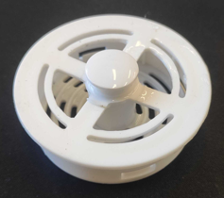
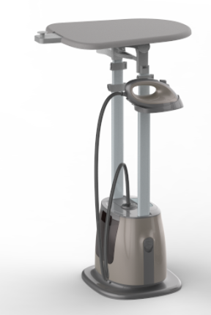
Паровой шланг
Гладильная доска с тканевым чехлом
Утюжок
Крючок для вешалки
Держатель утюжка на стойку
Резервуар для воды
Телескопическая стойка
Панель управления
Отпариватель
Держатель утюжка на гладильную доску
Фильтр
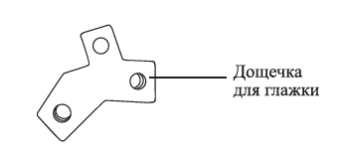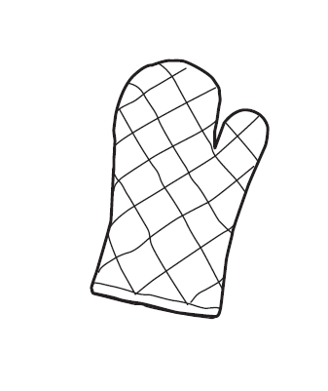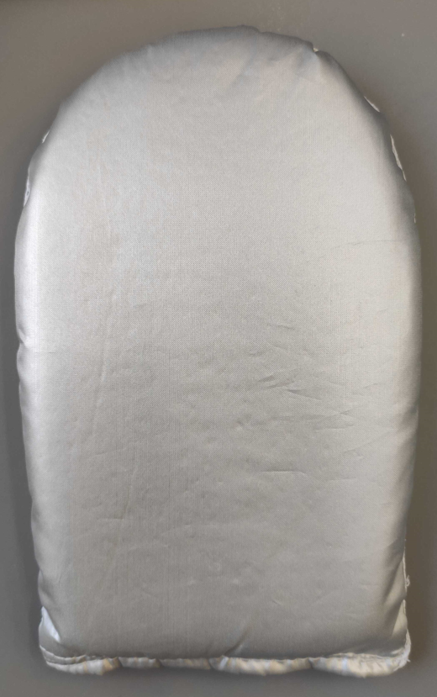
Взяла у КТ-9112
Защитные варежки

Принцип работы отпаривателя прост: вода из резервуара под действием силы тяжести поступает в бойлер, где нагревается и испаряется. Пар проходит по паровому шлангу и выходит из паровых сопел на рабочей поверхности парового утюжка.
Рабочая поверхность утюжка подогревается от встроенного в утюжок нагревательного элемента, поэтому отпариватель можно использовать в режиме сухой глажки, то есть вы можете гладить вещи рабочей поверхностью как обычным утюгом, при этом не включая подачу пара. Также такая конструкция предотвращает появление конденсата и брызг из паровых сопел. Температура рабочей поверхности отпаривателя достигает 85±3 °С. Рабочая поверхность нагревается всегда, даже в режиме отпаривания. Соблюдайте особую осторожность при отпаривании и глажке деликатных тканей.
Съемный резервуар для воды позволяет легко залить воду. Под резервуаром располагается ванночка, из которой вода перетекает в бойлер. В ванночке находится фильтр для воды. Фильтр изготовлен из пластмассы.
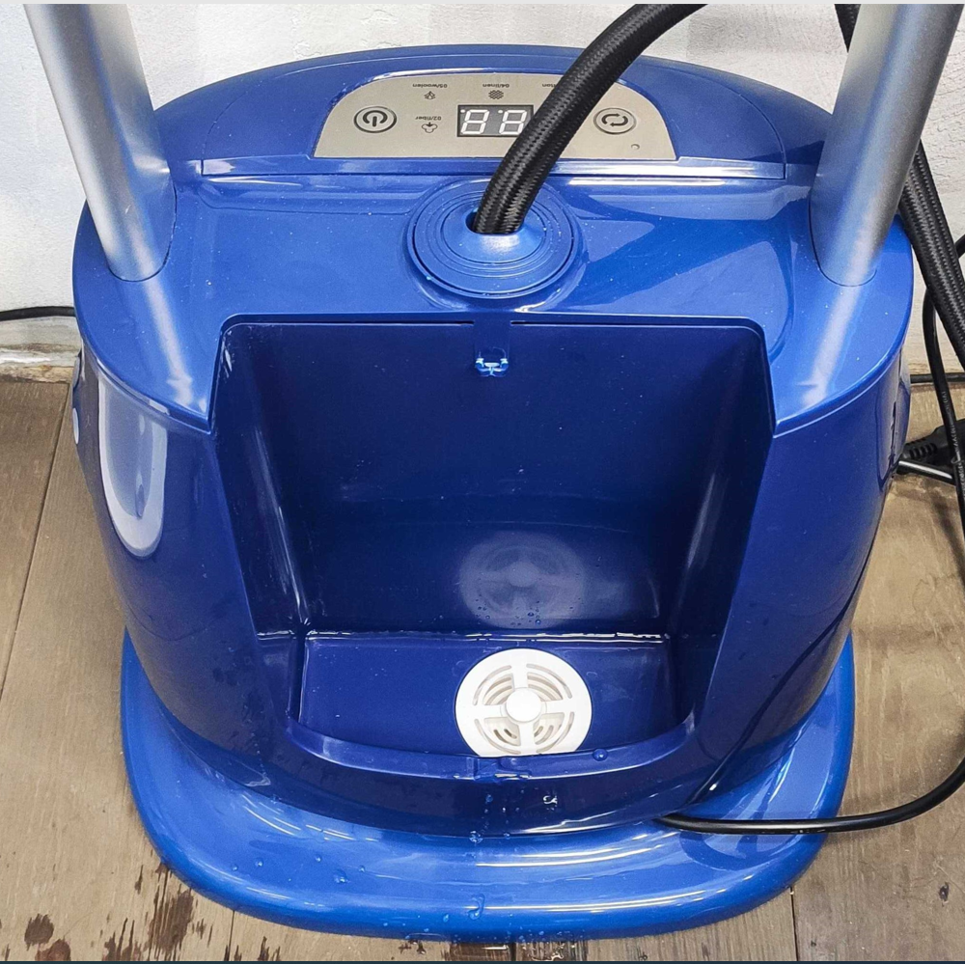
Фильтр
Ванночка
Сделать контурным
Примечание. Если фильтр не установлен в устройство, вода из резервуара не будет поступать в бойлер.
Отпариватель поставляется с гладильной доской, оснащенной крючком для вешалки. Гладильная доска имеет три положения: горизонтальное, вертикально, под наклоном.
Следите, чтобы паровой шланг не перегибался и не перекручивался, это может привести к ухудшению подачи пара.

Панель управления
Индикатор нагрева
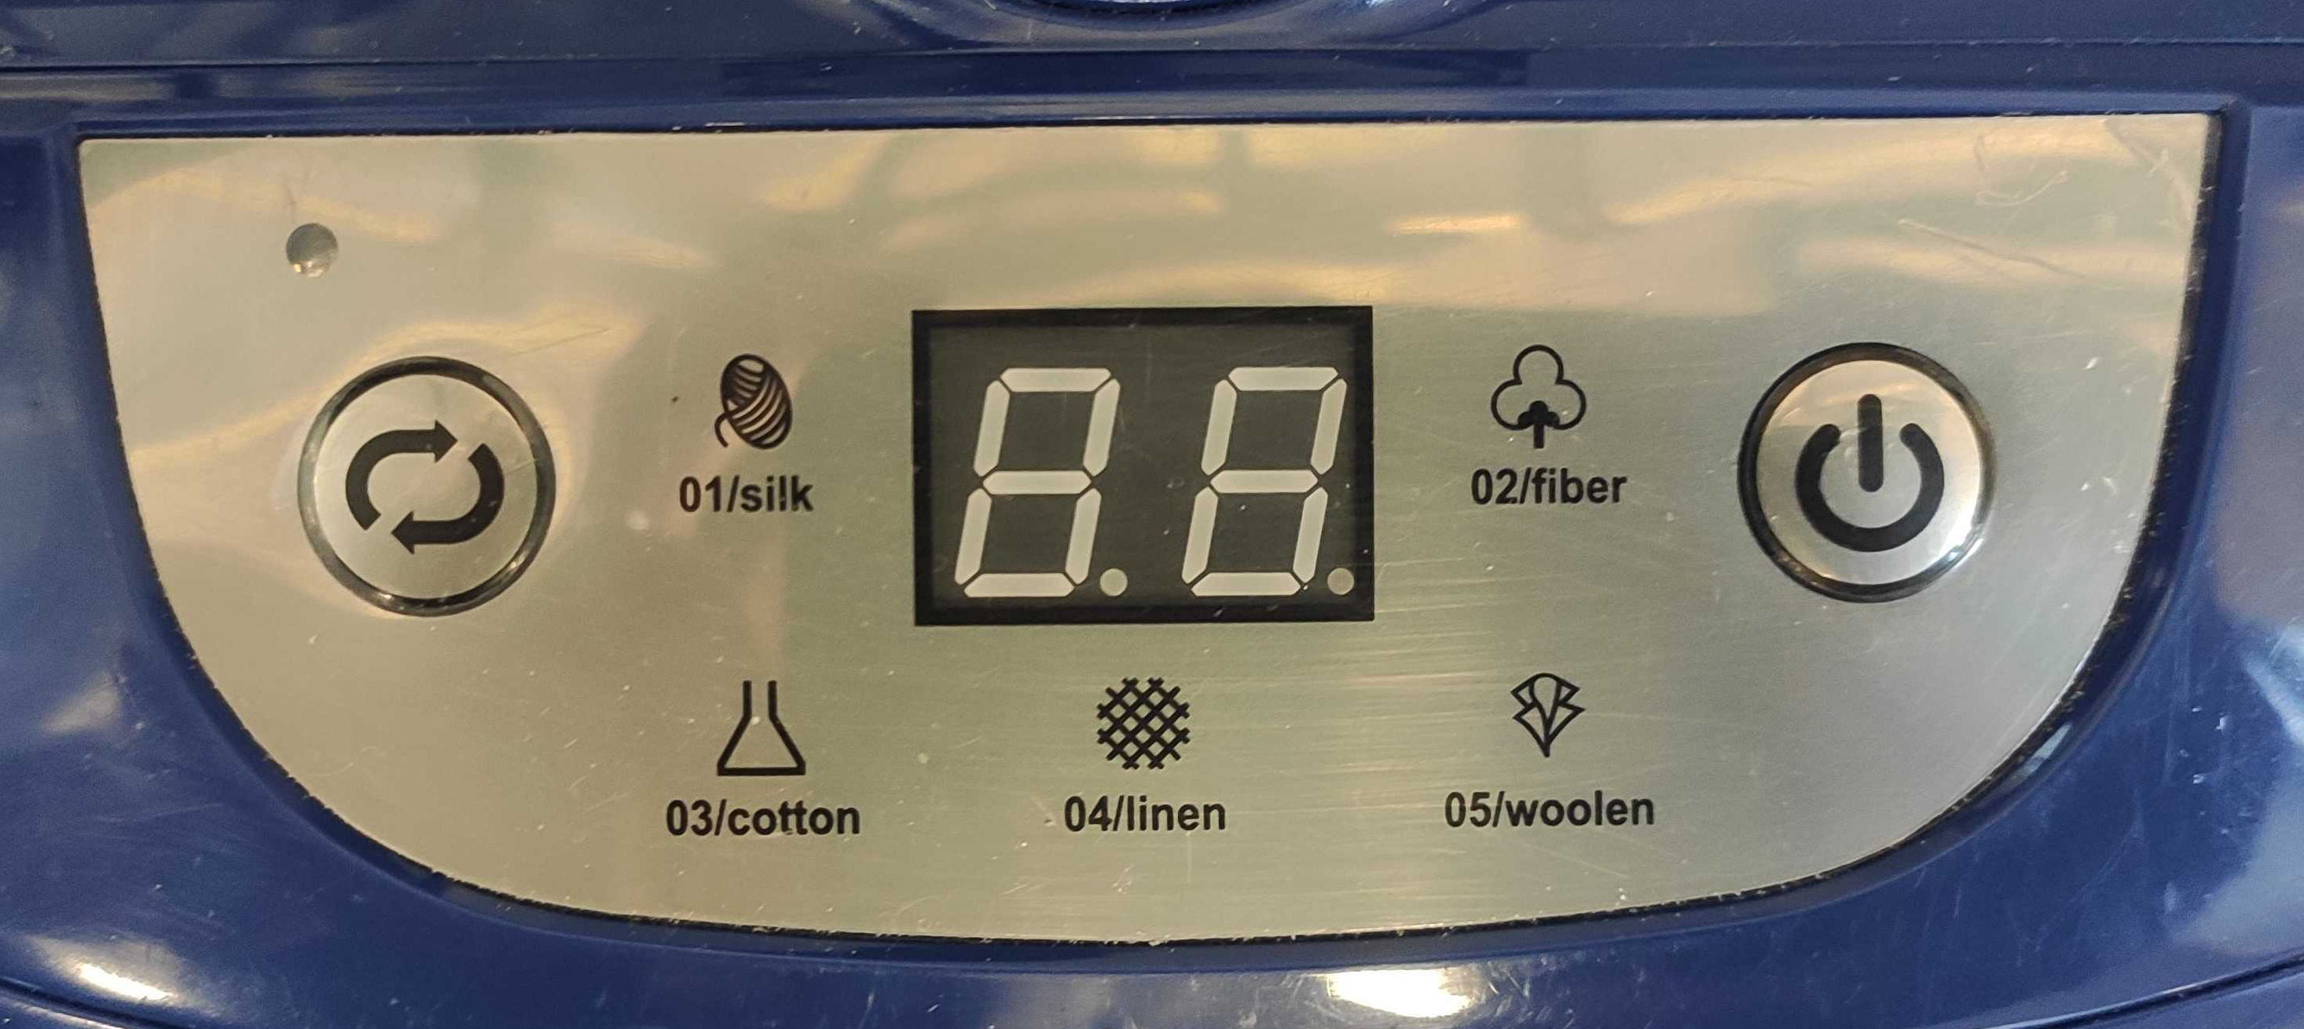
Ждем ТКСЛ.
Кнопка «Вкл/Выкл»
Кнопка «Режим»
Дисплей
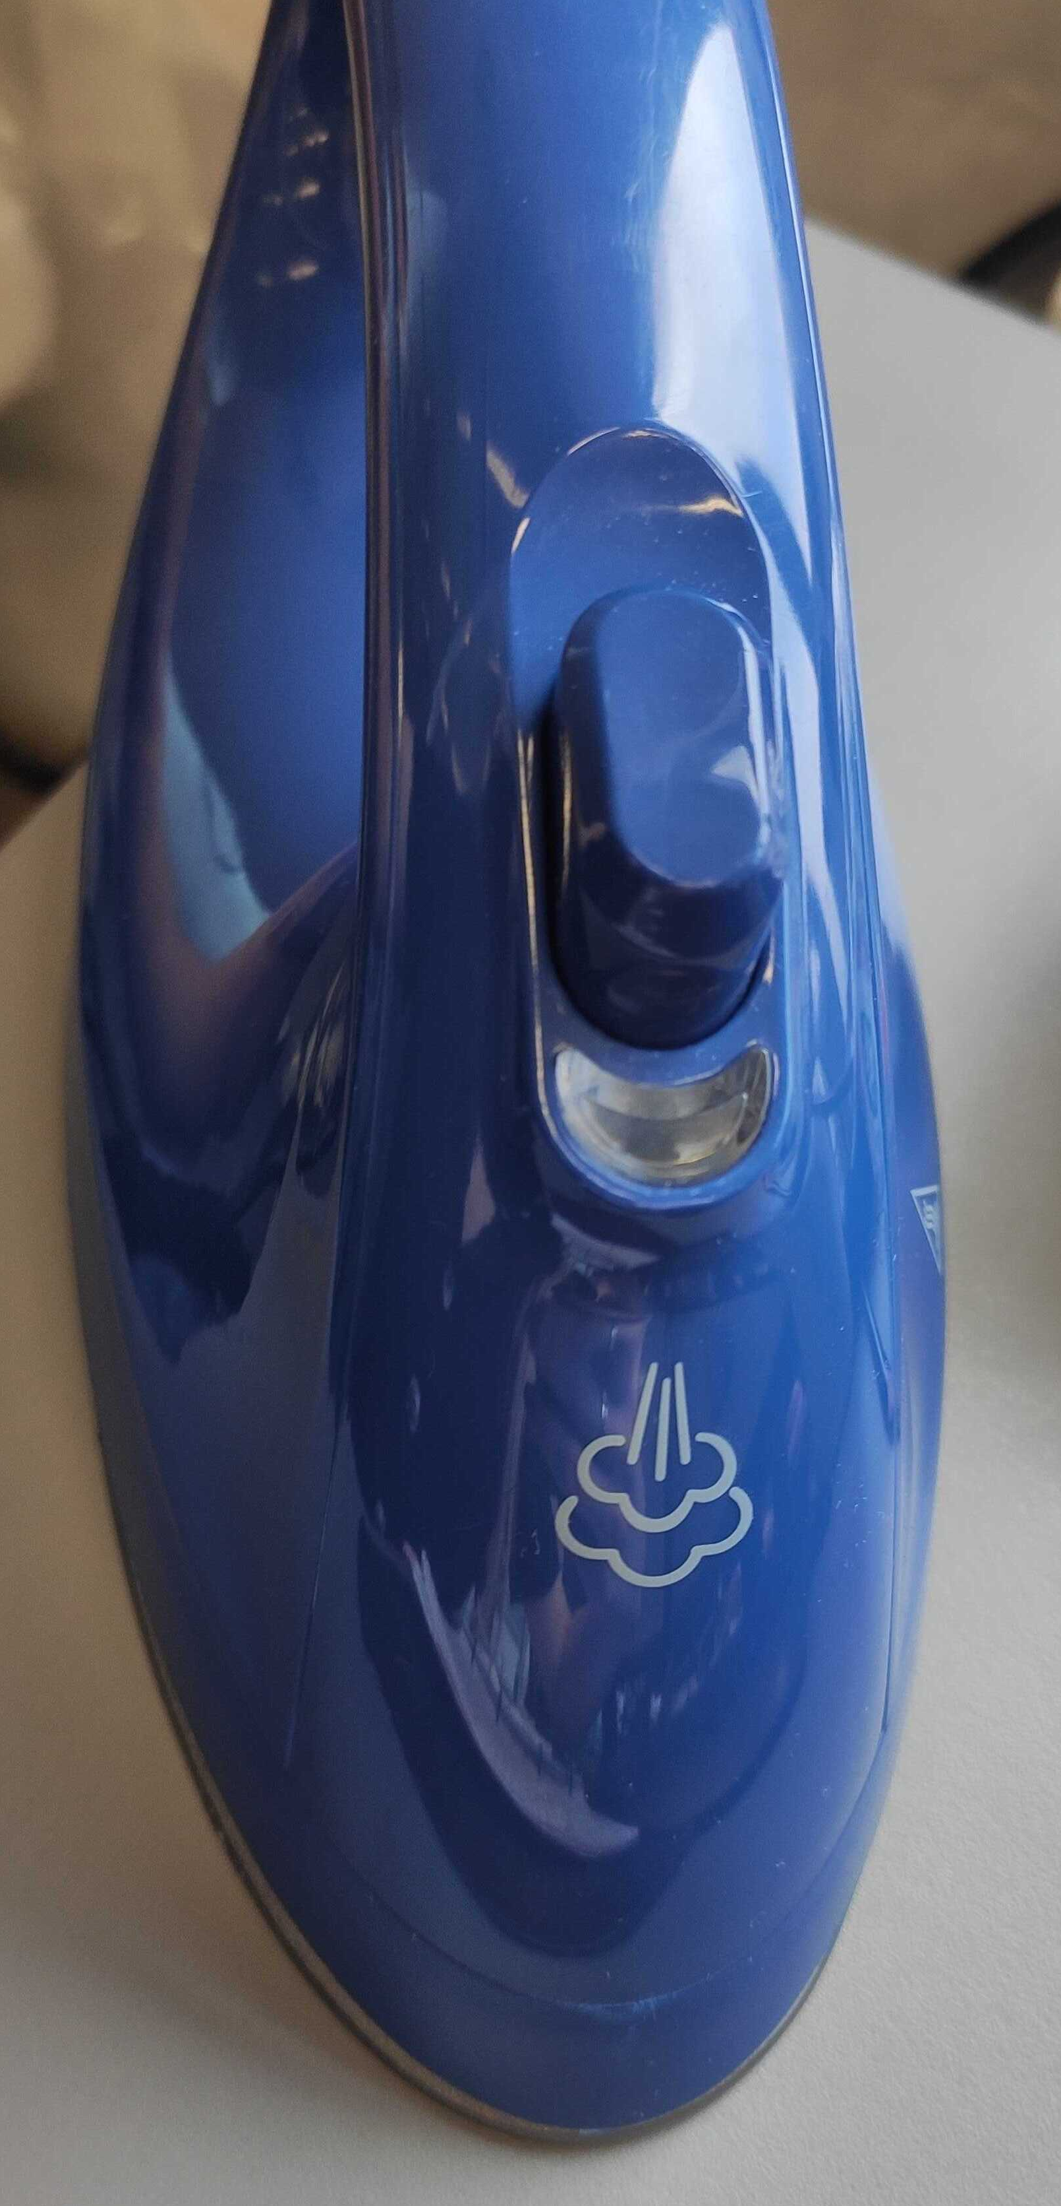
Световой индикатор
Кнопка «Пар»
Кнопка «Вкл/Выкл» включает и выключает устройство.
Индикатор нагрева горит красным во время нагрева бойлера и горит синим, когда бойлер нагрет.
Нажатие на кнопку «Уровень подачи пара» циклически переключает уровни подачи пара. На дисплее будет отображен номер выбранного уровня. Всего 5 уровней подачи пара, каждый из которых рекомендован для разного типа материала: 1— шелк, 2 — синтетика, 3 — хлопок, 4 — лен, 5 — шерсть). Первый уровень — минимальная подача пара, пятый уровень — максимальная подача пара. При включении по умолчанию выбран 3 уровень подачи пара. Чем плотнее ткань, тем больше пара потребуется для разглаживания складок.
Кнопка «Пар» включает и отключает подачу пара.
Световой индикатор горит, когда включена подача пара и гаснет при выключении подачи пара.
Нажатие на кнопки сопровождается звуковым сигналом.

Подготовка к работе и использование

Подготовка к работе
Установите отпариватель на ровную сухую устойчивую горизонтальную поверхность. Если отпариватель будет стоять под углом или на неровной поверхности, вода из резервуара может не попасть в бойлер, т.к. она подается туда самотеком.
Примечание. При производстве все устройства тестируются, поэтому в резервуаре нового устройства могут присутствовать капли воды. Это нормально.

Как залить воду в резервуар
Убедитесь, что прибор отключен от сети. Снимите резервуар с отпаривателя, потянув его на ручку вверх. Переверните его, открутите крышку и залейте воду, затем закрутите крышку. Убедитесь, что в ванночку установлен фильтр и установите резервуар обратно в отпариватель так, чтобы выступ на ручке резервуара для воды попал в паз на отпаривателе.
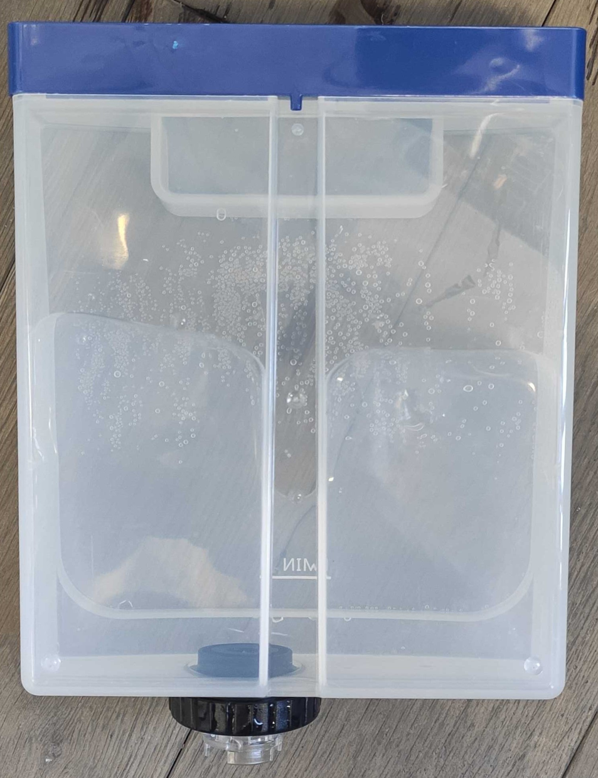
Выступ
Паз
По возможности не шевелите резервуар, когда он установлен в отпариватель, так как небольшое количество воды из него каждый раз будет выливаться в ванночку в корпусе отпаривателя, а затем емкость переполнится, и излишки воды вытекут на пол.
Следует выливать воду из резервуара и выпаривать остатки воды из бойлера после каждого использования отпаривателя и не давать воде застаиваться в резервуаре, чтобы не допустить ее порчи и цветения, в противном случае органические остатки вызовут в резервуаре образование осадков.
Используйте дистиллированную или фильтрованную кипяченую воду комнатной температуры. Если вода в вашем регионе жесткая, то во избежание отложения солей рекомендуется смешивать ее с дистиллированной или деминерализованной водой.
Перед использованием бутилированной питьевой воды узнайте ее общую минерализацию (обычно указывается на этикетке) и сравните ее с показателями для водопроводной воды (их можно найти на сайте водоснабжающей организации или поиском в интернете). Как правило, минерализация бутилированной воды составляет 100–400 мг/л. Может оказаться, что вода из-под крана имеет минерализацию в несколько раз меньшую, так что использование бутилированной воды увеличит образование накипи.
В ванночке под резервуаром должна находиться вода, это нормально.
Внимание! В отпаривателе отсутствует датчик воды. Устройство не отключится автоматически, когда вода в резервуаре закончится. Следите за уровнем воды в резервуаре.

Сборка
Вставьте телескопические стойки в специальные гнезда на основании до упора так, чтобы пазы для держателя утюжка на стойке находились с внешней стороны. Чтобы снять стойку с отпаривателя, опустите фиксатор стойки вниз и вытащите стойку из гнезда | 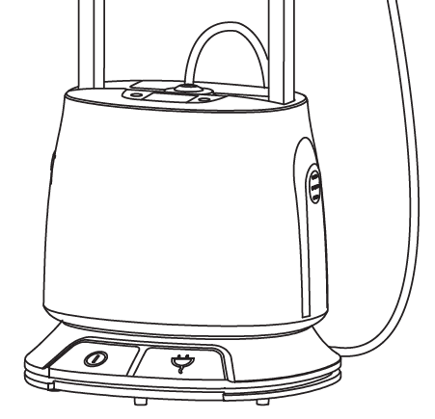  Телескопическая стойка  Гнездо для телескопической стойки  Фиксатор стойки  Убрать кнопки на основании
Откройте фиксаторы на стойке и увеличьте высоту стойки, потянув ее вверх. Закройте фиксаторы, чтобы зафиксировать стойку | 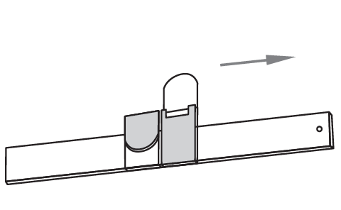  Фиксатор открыт
Присоедините крючок к гладильной доске. Просто наденьте его на гладильную доску до упора. Крючок должен находиться с лицевой стороны гладильной доски | 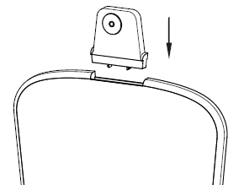  Крючок
Присоедините держатель утюжка к гладильной доске. Для этого вставьте отверстие держателя в пазы на гладильной доске | 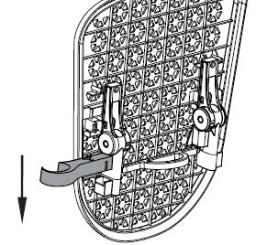
Установите гладильную доску с держателем утюжка на телескопические стойки до упора | 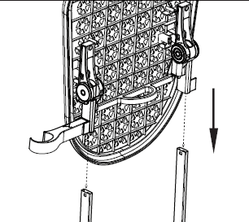
Присоедините держатель утюжка к телескопической стойке. Для этого вставьте отверстие держателя в пазы на стойке | 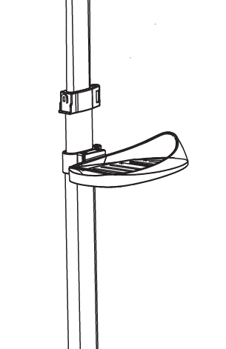
Примечание. Не переносите отпариватель, взявшись за телескопические стойки или гладильную доску. Корпус отпаривателя тяжелый, особенно с полным резервуаром, крепление стойки может не выдержать, и отпариватель упадет.

Положение гладильной доски
Гладильная доска может быть расположена горизонтально, вертикально или под наклоном. Нажмите на рычаг и переведите в горизонтальное или вертикальное положение. Чтобы установить доску под наклоном, нажмите на рычаг и потяните за край гладильной доски. Отпустите рычаг и доведите гладильную доску до состояния наклона до щелчка.
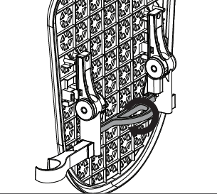
Рычаг
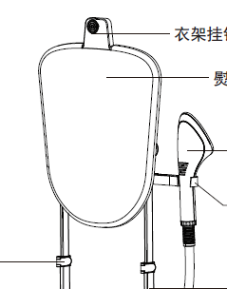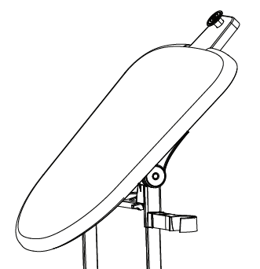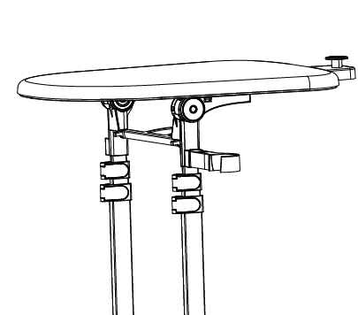
Убрать утюжок с держателя
Вертикальное положение
Горизонтальное положение
Положение под наклоном

Насадки и аксессуары
На гладильной доске расположен крючок для удобного крепления вешалки с одеждой.
На гладильную доску и телескопическую стойку крепятся держатели утюжка, куда его удобно класть как в процессе работы, так и при хранении. Держатель утюжка гладильной доски можно повесить с любой стороны гладильной доски, а держатель утюжка телескопической стойки на любую телескопическую стойку.
Варежки рекомендуется надеть, чтобы случайно не обжечься паром или о горячие поверхности. Однако не стоит направлять струю пара непосредственно на варежку — струя пара настолько мощная и горячая, что в этом случае может обжечь руку даже через варежку!
В комплекте поставляется дощечка для глажки, с помощью которой вы сможете прогладить мелкие детали, такие как манжеты или воротник рубашки.
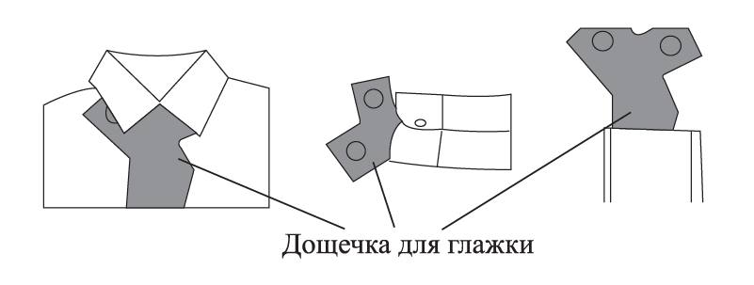
Взяла у КТ-9112

Использование
- Залейте воду комнатной температуры в резервуар, как написано в разделе «Как залить воду в резервуар».
- Подсоедините сетевой шнур к источнику питания. Устройство подаст звуковой сигнал.
- Выберете необходимое положение гладильной доски, как описано в главе «Положение гладильной доски».
- Повесьте вешалку с одеждой на крючок гладильной доски или разложите на гладильной доске.
Примечание. Не используйте металлические вешалки или плечики, так как от воздействия пара они могут заржаветь и оставить следы ржавчины на одежде.
- Поместите утюжок на держатель утюжка и убедитесь, что пар после разогрева не будет направлен на людей, животных или предметы.
- Включите отпариватель, нажав на кнопку «Вкл/Выкл». Загорится индикатор загорится красным, на дисплее будут отображены две горизонтальные линии «--». Устройство начнет нагрев. Приблизительное время нагрева после включения отпаривателя — 50 секунд. Во время нагрева изменить уровень подачи пара нельзя. После завершения нагрева, устройство подаст звуковой сигнал, индикатор загорится синим, на дисплее загорится надпись «ON». Отпариватель готов к работе.
Примечание. На низком уровне подачи пара пар может выходить очень слабо из-за просадки напряжения в сети. В таком случае включите высокий уровень подачи пара или попробуйте подключить отпариватель напрямую в розетку без удлинителя.
Во время работы в паровом шланге может скапливаться конденсат, поэтому рекомендуется периодически поднимать утюжок вверх, чтобы паровой шланг распрямлялся, и конденсат стекал обратно в бойлер. Из паровых сопел вместе с паром может выходить небольшого количества капель воды.
Внимание! Никогда не пытайтесь отпаривать одежду на человеке, не направляйте пар на людей и животных.
- Нажмите на кнопку «Уровень подачи пара» один и более раз, чтобы выбрать уровень подачи пара. По умолчанию выбран 3 уровень подачи пара. Уровни переключаются циклически. На дисплее отображается номер выбранного уровня подачи пара.
- Возьмите утюжок в одну руку, другой рукой придерживайте нижнюю часть одежды, создавая небольшое натяжение. Во избежание ожогов держитесь за ручку утюжка. Рекомендуется надеть защитные варежки, которые защитят ваши руки от горячего пара.
- Нажмите на кнопку «Пар» на утюжке, чтобы включить подачу пара. Во время работы отпаривателя чувствуется небольшая вибрация и слышен негромкий звук работы водяного насоса.
Примечание. Не направляйте утюжок на одежду первые 5–10 секунд после того, как из паровых сопел начнет выходить пар — подождите, пока поток пара станет стабильным.
- Поднесите рабочую поверхность утюжка к поверхности ткани на расстоянии нескольких сантиметров и приступайте к отпариванию. В ходе отпаривания вы можете держать устройство вертикально, под углом или горизонтально. Не рекомендуется переворачивать рабочую поверхность сверху вниз, так как из сопел может начать капать вода.
- Нажмите на кнопку «Пар» второй раз, чтобы остановить подачу пара. При выключении отпаривателя подача пара прекращается не мгновенно, требуется некоторое время, чтобы вышел остаток пара. Эту обусловлено тепловой емкостью бойлера — пока бойлер, горячий пар будет выходить.
- Для выключения отпаривателя нажмите на кнопку «Вкл/Выкл».
Внимание! Во время отпаривания шланг и утюжок могут нагреваться, будьте аккуратны при использовании.
Не перекручивайте и не пережимайте шланг, иначе пар может начать выходить под резервуар, и отпариватель может испортиться.

Советы и рекомендации по отпариванию
Рекомендуется начинать отпаривать одежду из ткани, требующей более низких температур. Это исключает риск повреждения ткани и сократит время ожидания, так как нагрев отпаривателя занимает меньше времени, чем остывание.
Никогда не отпаривайте одежду на человеке во избежание получения ожога.
Не отпаривайте одежду с пятнами или другими следами грязи: тепло отпаривателя может закрепить пятна на ткани и затруднить их дальнейшее выведение.
Возьмите паровой утюжок в одну руку, другой придерживайте нижнюю часть одежды, создавая небольшое натяжение. Ради безопасности мы настоятельно рекомендуем вам надеть варежку на вторую руку. Поднесите утюжок к поверхности ткани, слегка прижимая к ней рабочую часть утюжка, и возвратно-поступательными движениями (сверху вниз) начните отпаривание. Рекомендуем начинать с участков, на которых больше всего складок, а также с элементов одежды, которые являются более плотными (воротник, манжеты рукавов).
С помощью отпаривателя вы можете осуществить вертикальную глажку штор, не снимая их с карниза. В зависимости от плотности ткани, из которой сшиты шторы,
пар будет проникать сквозь ткань в разном объеме, и от этого будет зависеть качество отпаривания. Некоторое количество пара может осесть на поверхности окон, если шторы находятся к ним слишком близко.
Для удаления растворимых загрязнений, например, пятен на одежде или обивке мебели, рекомендуется надеть на паровой утюжок тряпку. Тогда отходящие загрязнения будут впитываться в тряпку. Тряпку для отпаривания можно сделать из обычного хлопкового полотенца, просто оберните полотенцем паровой утюжок.
Для разглаживания сильно измятого материала обработайте его паром с двух сторон.
Если складки плохо поддаются разглаживанию, например, из-за того, что ткань была пересушена, рекомендуем предварительно спрыснуть ее водой. Для разглаживания плотных тканей может потребоваться повторное отпаривание.
Не используйте металлические вешалки или плечики, так как от воздействия пара они могут заржаветь и оставить следы ржавчины на одежде.
После отпаривания ткань может быть немного влажной, поэтому сразу не убирайте вещь на хранение, а просушите, повесив на вешалку или разложив на какой-либо поверхности.
Соблюдайте особую осторожность при отпаривании деликатных тканей и тех тканей, которые могут быть повреждены при сбрызгивании водой.
Во время отпаривания шелка, замши, вельвета и других тканей, требующих деликатного обращения, соблюдайте осторожность и не держите утюжок слишком близко к ткани.
Если ткань состоит из материалов, требующих разной температуры глажки, следует ориентироваться на более низкую температуру во избежание повреждения материала.
Если вы не знаете, из какого типа ткани сделана одежда, вы можете попробовать использовать утюжок на маленьком участке ткани, выбрав низкий уровень нагрева.

Чистка и обслуживание
Перед очисткой разберите отпариватель в обратной последовательности, описанной в главе «Сборка».
Протирайте корпус отпаривателя влажной, а затем сухой мягкой тканью. После каждого использования отпаривателя следует сливать воду из резервуара и не давать ей застаиваться, чтобы не допустить порчи и цветения воды. С той же целью не храните воду в резервуаре длительное время.
Достаньте резервуар для воды, потянув его на ручку вверх. Протирайте дно резервуара и место под резервуаром, так как этих местах может образовываться слизь и органические отложения. Проведите пальцем в месте под резервуаром, если на пальце осталась слизь и налет, значит область под резервуаром грязная. Область под резервуаром и дно резервуара протирайте влажной тканью, смоченной слабым раствором уксуса. Если это необходимо, налейте уксусный раствор в место под резервуаром и оставьте на 15 минут. Через 15 минут наклоните отпариватель и слейте раствор. Тщательно и аккуратно промойте это место под проточной водой, используйте щеточку, чтобы прочистить труднодоступные места. Не погружайте устройство в воду.

Удаление накипи из бойлера
Промывайте бойлер отпаривателя 1 раз в 5–10 использований:
- Выключите отпариватель и отсоедините шнур питания от сети.
- Подождите, пока прибор полностью остынет (не менее 30 минут).
- Снимите резервуар для воды и полностью опустошите его. При этом несколько раз наклоните резервуар вперед и назад, чтобы вылилась вся вода из резервуара. Уберите резервуар в сторону.
- Разберите отпариватель в обратной последовательности, описанной в главе «Сборка».
- Разведите в воде средство для удаления накипи и залейте ванночку под резервуаром. Руководствуйтесь указаниями по применению используемого средства для удаления накипи.
- Поместите отпариватель над раковиной или ванной.
- Через некоторое время откройте крышку сливной пробки в нижней части отпаривателя, а затем открутите саму сливную пробку, используя отвертку с плоским шлицем.
- Слейте воду, вымойте пробку, закрутите пробку и закройте ее крышкой.
- Соберите устройство, как описано в главе «Сборка».
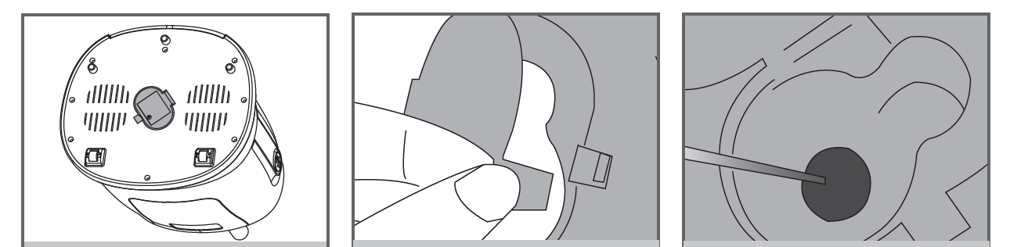
Крышка сливной пробки
Сливная пробка
Для уменьшения образования накипи используйте деминерализованную или дистиллированную воду.
Перед использованием бутилированной питьевой воды узнайте ее общую минерализацию (обычно указывается на этикетке) и сравните ее с показателями для водопроводной воды (их можно найти на сайте водоснабжающей организации или поиском в интернете). Как правило, минерализация бутилированной воды составляет 100–400 мг/л. Может оказаться, что вода из-под крана имеет минерализацию в несколько раз меньшую, так что использование бутилированной воды увеличит образование накипи.
Регулярно заменяйте воду в резервуаре, чтобы не допустить ее порчи и цветения, в противном случае органические остатки попадут в бойлер и вызовут там образование ненужных осадков. Для уменьшения порчи воды используйте кипяченую воду комнатной температуры.
В данной модели отпаривателя алюминиевый бойлер. При очистке от накипи не рекомендуется нагревать бойлер с залитым в него средством для очистки выше 60 ^{о}C иначе внутри бойлера на поверхности алюминия может образоваться черный налет, который будет выходить с паром и пачкать одежду.

Уход и хранение
После использования дождитесь полного остывания устройства, очистите его в соответствии с рекомендациями, указанными в главе «Чистка и обслуживание». Для компактного хранения сложите телескопические стойки, переведите гладильную доску в вертикальное положение и повесьте паровой утюжок на держатель.
Перед длительным хранением подождите, пока отпариватель полностью остынет, затем слейте воду из бойлера, как это описано в главе «Удаление накипи из бойлера». Храните отпариватель в сухом и прохладном месте, недоступном для детей

Устранение неполадок

Устройство не включается, индикация не горит
Возможная причина | Решение
Нет напряжения в сети | Проверьте наличие напряжения в сети

Подача пара периодически ослабевает или прерывается
Возможная причина | Решение
Вода доливается в бойлер самотеком из резервуара небольшими порциями. В момент поступления новой порции холодная вода из резервуара смешивается с горячей водой в бойлере, температура воды в бойлере понижается, и подача пара на несколько секунд уменьшается до того момента, как вода в бойлере снова нагреется до температуры кипения | Это является конструктивной особенностью отпаривателей данного типа и не является неисправностью

Из парового шланга раздаются хлюпающие или клокочущие звуки
Возможная причина | Решение
В паровом шланге скопился конденсат | Поднимите утюжок вверх, чтобы паровой шланг распрямился, тогда конденсат стечет обратно в бойлер
Пар не успевает полностью выходить из бойлера и парового шланга | Это нормально и не является неисправностью. Снизьте подачу пара регулятором

В ванночке под резервуаром для воды образуется лужа воды
Возможная причина | Решение
При установке резервуара для воды в отпариватель в крышке резервуара открывается клапан, и вода самотеком поступает в бойлер, поэтому в ванночке под резервуаром будет находиться небольшое количество воды | Это является конструктивной особенностью отпаривателей данного типа и не является неисправностью

Под отпаривателем образуется лужа воды
Возможная причина | Решение
Резервуар установлен неправильно | Снимите резервуар, удалите воду из ванночки под резервуаром. Установите резервуар правильно
Сливная пробка на дне отпаривателя не плотно закрыта | Закрутите пробку плотно шлицевой отверткой против часовой стрелки

Вместе с паром идет вода
Возможная причина | Решение
При работе отпаривателя из утюжка может брызгать небольшое количество воды. Пар частично конденсируется в шланге; если шланг имеет горизонтальный участок или петлю, в этом месте скопится конденсат, который затем может выплеснуться | Периодически поднимайте утюжок вверх, чтобы распрямить шланг, тогда конденсат сольется в бойлер

Отпариватель включен, но подачи пара нет
Возможная причина | Решение
В резервуаре кончилась вода | Добавьте воду в резервуар
Отпариватель стоит на наклонной поверхности, и вода не может затечь в бойлер | Установите отпариватель на ровную горизонтальную поверхность
Сработал термостат. Такое может случиться, если в отпаривателе кончилась вода | Выключите отпариватель, подождите, пока он остынет, затем залейте воду в резервуар и включите устройство заново
Отпариватель неисправен | Обратитесь в сервисный центр

Вода из резервуара не поступает в бойлер
Возможная причина | Решение
В ванночке под резервуаром отсутствует фильтр | Поместите в ванночку под резервуаром фильтр
Если ваша ситуация не отображена выше, пишите нам на адрес info@kitfort.ru, приложив фотографии или видеофайлы, фиксирующие вашу проблему. Пришлите также фотографию наклейки с серийным номером, расположенную на дне или на задней части корпуса устройства.
По вопросам приобретения расходных материалов или аксессуаров пишите нам на info@kitfort.ru.

Технические характеристики
- Напряжение: ~230 В, 50 Гц
- Мощность: 2300 Вт
- Класс защиты от поражения электрическим током: I
- Емкость резервуара для воды: 1,6 л 1,5 л
- Время разогрева: 50 с
- Максимальная подача пара: 45 г/мин
- Время подачи пара: до 35 мин
- Высота отпаривателя с разложенной стойкой: 1,7 м
- Размер гладильной доски: 40 х 48 см
- Длина шланга: 1,5 м
- Длина шнура: 1,8 м 163 см
- Размер устройства: 340 х 330 х 300 мм
- Размер упаковки: 483 х 421 х 425 мм
- Вес нетто: 5,6 кг
- Вес брутто: 6,7 кг

Срок службы: 2 года
Срок гарантии: 1 год
Товар сертифицирован Значком: EAC
Производитель: Чжэцзян Хуагуан Илектрик Эплаенс Груп Ко., Лтд. Чжоусян Индастриэл Дивелэпмэнт Зоун, Цыси, Чжэцзян, Китай.
Импортер: ООО «Аэро-Трейд». 197022, г. Санкт-Петербург, Инструментальная ул., д. 3, лит. Х, офис 1.
Страна происхождения: Китай.
Уполномоченная организация для принятия претензий на территории РФ: ООО «Аэро-Трейд». 197022, г. Санкт-Петербург, Инструментальная ул., д. 3, лит. Х, офис 1.
Горячая линия производителя: 8-800-775-56-87 (пн-пт с 9:30 до 17:30 по московскому времени), info@kitfort.ru
Адреса сервисных центров вы можете узнать у оператора горячей линии или на сайте kitfort.ru
Требуется особая утилизация. Во избежание нанесения вреда окружающей среде необходимо отделить данный объект от обычных отходов и утилизировать его наиболее безопасным способом, например, сдать в специальные места по утилизации.
Месяц и год изготовления указаны на нижней стороне упаковочной коробки.
Производитель имеет право на внесение изменений в дизайн, комплектацию, а также в технические характеристики изделия в ходе совершенствования своей продукции без дополнительного уведомления об этих изменениях.

Условия гарантии
Засорение бойлера, патрубков, или резервуара для воды органическими, солевыми или минеральными отложениями не является гарантийным случаем. Во избежание образования отложений требуется использовать дистиллированную воду или регулярно проводить очистку, как это указано в главе «Уход и хранение».
Механическое повреждение корпуса, аксессуаров или составных частей устройства не является гарантийным случаем. Не переносите отпариватель, взявшись за телескопические стойки. Корпус отпаривателя тяжелый, особенно с полным резервуаром, крепление стойки может не выдержать, и отпариватель упадет.

Меры предосторожности
Пожалуйста, внимательно прочтите инструкцию по эксплуатации. Обратите особое внимание на меры предосторожности. Всегда держите инструкцию под рукой.
- Устройство предназначено для использования в бытовых условиях и может применяться в квартирах, загородных домах, гостиничных номерах, офисах и других подобных местах для непромышленной и некоммерческой эксплуатации.
- Используйте отпариватель только по назначению и в соответствии с указаниями, изложенными в данном руководстве. Нецелевое использование устройства будет считаться нарушением условий надлежащей эксплуатации.
- Перед подключением устройства к электрической розетке убедитесь, что параметры электропитания, указанные на нем, совпадают с параметрами используемого источника питания.
- Для предотвращения поражения электрическим током не погружайте устройство в воду и другие жидкости.
- Не переносите отпариватель, взявшись за шнур питания. Не тяните за шнур питания при отключении вилки от розетки.
- Не используйте устройство, если шнур питания, вилка или другие части устройства повреждены. Во избежание поражения электрическим током не разбирайте устройство самостоятельно — для его ремонта обратитесь к квалифицированному специалисту. Помните, неправильная сборка устройства повышает опасность поражения электрическим током при эксплуатации.
- Детям, людям с ограниченными физическими, сенсорными или умственными способностями, а также лицам, не обладающим достаточными знаниями и опытом, разрешается пользоваться отпаривателем только под контролем лиц, ответственных за их безопасность, или после инструктажа по эксплуатации устройства. Не позволяйте детям играть с отпаривателем.
- Контролируйте работу отпаривателя, когда рядом находятся дети и домашние животные.
- Не оставляйте работающий отпариватель без присмотра. Выключите его и отключите от сети, если не используете прибор длительное время или перед проведением обслуживания.
- Рабочая поверхность парового утюжка может сильно нагреваться во время работы. Не касайтесь горячих поверхностей. Не направляйте струю пара на себя, других людей или животных. Включайте отпариватель, только отвернув паровой утюжок паровыми соплами от себя. Будьте осторожны! Возможен риск получения ожога!
- Прибор имеет нагреваемую поверхность. Лица, не чувствительные к нагреву, должны быть осторожны при пользовании прибором.
- Не пытайтесь обойти блокировку включения устройства.
- Не допускайте падения отпаривателя и не подвергайте его ударам.
- Храните устройство в недоступных детям местах.
- Используйте только предлагаемые производителем аксессуары. Использование иных дополнительных принадлежностей может привести к поломке устройства или получению травм.
- Если из корпуса устройства вытекает вода, прибором пользоваться нельзя.
- При повреждении шнура питания его замену во избежание опасности должны производить изготовитель, сервисная служба или подобный квалифицированный персонал.
- Не направляйте пар прямо на себя, людей или животных — это может вызвать ожоги.
- Устанавливайте насадку только при выключенном устройстве, когда оно охлаждено, чтобы избежать ожогов.
- Используйте деминерализованную или дистиллированную воду во избежание засорения бойлера накипью.
- Не заливайте в резервуар для воды иные жидкости кроме воды.
- Не заливайте в резервуар для воды горячую воду.
- Не заливайте эфирные масла в резервуар для воды. Пар не будет идти с ароматом. Масла просто осядут на дне резервуара или в бойлере, их будет проблематично очистить.

